《开源软件基础》课程大作业

题目 银行叫号系统

姓名 刘潇

班级 软1514

学号 201592079

时间 2017年 12 月 28 日

**本项目github地址：**

**web端及服务器端：**

[**https://github.com/Nepgear-mpbl/counter-system**](https://github.com/Nepgear-mpbl/counter-system)

**Android端及大作业电子档：**

[**https://github.com/mcat1997/BankQueue**](https://github.com/mcat1997/BankQueue)

大连理工大学软件学院

School of Software, Dalian University of Technology

目录

1.简介 4

1.1.背景 4

1.2.项目介绍 4

2.系统总体概述 5

2.1.目标 5

2.2.用户类和特性 5

2.3.运行环境 5

2.3.1.硬件环境 5

2.3.2.软件环境 6

3.系统特性 7

3.1说明和优先级 7

3.2功能需求 7

3.2.1移动APP端功能 7

3.2.2柜台Web端功能 8

3.2.3服务器端功能 8

3.3功能详述 9

4.概要设计 10

4.1总体设计 10

4.1.1基础设计概念和处理流程 10

4.1.2结构 10

4.1.3功能分配 11

4.2接口设计 11

4.2.1用户接口 11

4.2.2外部接口 11

4.2.3内部接口 12

4.3运行设计 12

4.3.1数据库设计 12

4.3.2出错信息 12

5.详细设计 13

5.1Model层（数据库结构设计） 13

5.2.View层 14

5.2.1Web端 14

5.2.2.APP端 15

6.测试 16

6.1Web端运行截图 16

6.2.Android端运行截图 18

7.GitHub 21

# 1.简介

## 1.1.背景

随着人们生活节奏的加快，银行的手工叫号系统越来越不适合社会的发展。每次到银行进行业务处理时，都要在银行大厅内浪费一个小时甚至数个小时的时间等待叫号，这是非常不合理的一种现象。本项目组在生活中观察到了这个问题，为了解决这个问题，我们研发了一款新型的银行叫号系统。

## 1.2.项目介绍

本项目由本项目组开发，分为移动端（客户端），服务器端以及Web端（柜员端）。操作流程大概为客户端进行叫号，服务器端返回等待信息，并实时刷新；柜员端进行接号，服务器端处理请求并推送给客户端。本系统封装良好，APP及Web简单易用，实现了傻瓜式操作。

# 2.系统总体概述

## 2.1.目标

本系统的主要目标是一款基于移动端和服务器端和Web端的银行叫号系统。可以用于银行及其他公共服务的叫号服务。柜台端使用Web页面处理叫号请求，用户通过移动端进行叫号，服务器对叫号数据及逻辑进行处理。实现有序叫号，最短分配，使叫号这一原本比较费时费力的活动，变得省时高效自动化。

根据项目的计划，项目目标主要有以下几个方面：

1. 移动APP
2. 柜台Web管理页面
3. 服务器数据处理控制台

## 2.2.用户类和特性

主要用户是银行柜员和办业务的客户。界面需要友好，客户及会员实现傻瓜式操作。

本系统预期的使用频率为：8*5小时

## 2.3.运行环境

### 2.3.1.硬件环境

移动端支持安卓手机，Web端支持IE9及其以上浏览器，服务器端需要服务器，对硬件网络无实际特殊要求。

### 2.3.2.软件环境

1用Mysql作为数据存储数据库；

2采用uWSGI服务器部署

3服务器端使用python环境

# 3.系统特性

## 3.1说明和优先级

本系统根据最终用户所具有的不同功能将用户分为以下两类：

1. 客户：需要叫号服务以及服务具体信息
2. 柜台：需要接号服务

产品在做最基础的架构之后，应该优先做出手机APP的模块，然后才是柜员和服务器端的功能

## 3.2功能需求

### 3.2.1移动APP端功能

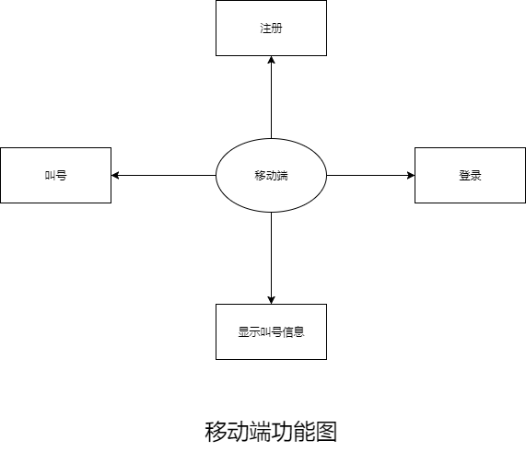

### 3.2.2柜台Web端功能

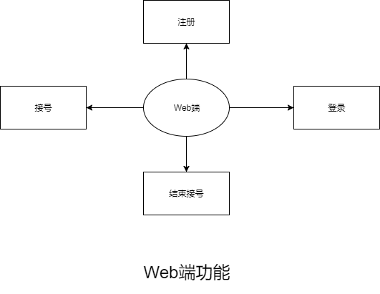

### 3.2.3服务器端功能

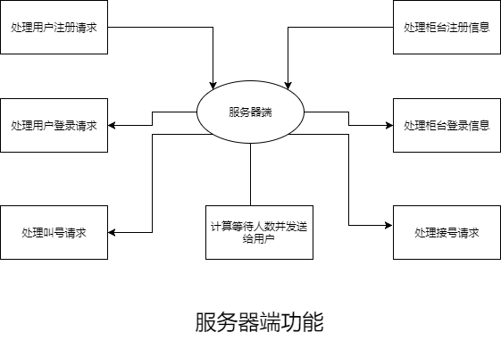

## 3.3功能详述

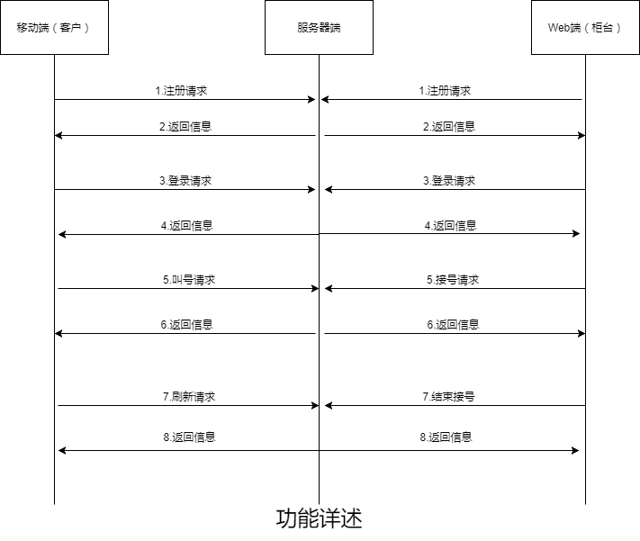

# 4.概要设计

## 4.1总体设计

### 4.1.1基础设计概念和处理流程

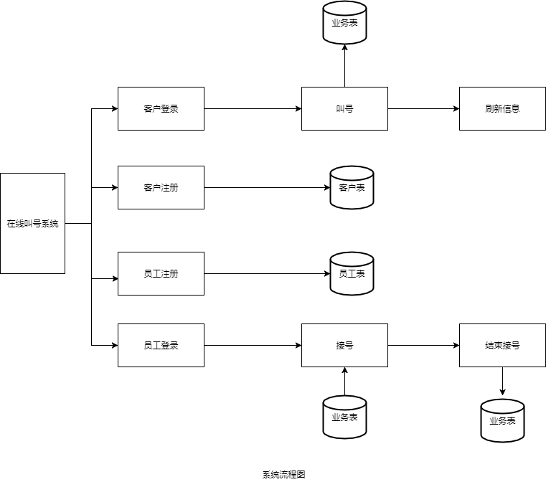

### 4.1.2结构

该系统设计采用传统MVC架构

Model层：数据库表模型实体。

View层：用户视图，分为web端和APP端。

Controller层：逻辑控制，对数据库及请求处理并回复。

### 4.1.3功能分配

|  |  |  |
| --- | --- | --- |
|  | 客户 | 员工 |
| 叫号 | √ |  |
| 接号 |  | √ |
| 登录 | √ | √ |
| 注册 | √ | √ |
| 获取排队信息 | √ | √ |
| 结束接号 |  | √ |

## 4.2接口设计

### 4.2.1用户接口

在用户界面部分，根据需求分析的结果，用户需要一个友善使用户界面。在界面设计上，应做到简单明了，易于操作。使用Andriod Studio工具拖拽出美观的界面。

### 4.2.2外部接口

服务器端程序可DAO（数据访问对象）应用程序编程接口（API），对MySql数据库进行所有的访问。服务器程序上可使用MySql的对数据库的备分命令，以做到对数据的保存。在网络软件接口方面，使用Http传输协议,对数据进行网络传输及接收

### 4.2.3内部接口

获取当前正在等待的用户队列

获取用户队列的前方人数

## 4.3运行设计

服务器程序在有请求时启动逻辑处理模块，通过各模块之间的调用，查询数据并回复。调用网络传输模块，将回复传给客户端，服务器程序的接收网络数据模块必须始终处于活动状态。接收到数据后，调用数据处理/查询模块对数据库进行访问，完成后调用网络发送模块，将信息返回客户端。

### 4.3.1数据库设计

见详细设计

### 4.3.2出错信息

|  |  |  |
| --- | --- | --- |
| 出错名称 | 系统输出信息 | 处理方法 |
| 用户名输入错误 | “该用户不存在！” | 进入登录页面 |
| 密码输入错误 | “您的密码错误，请重新输入！” | 进入登录页面 |

# 5.详细设计

## 5.1Model层（数据库结构设计）

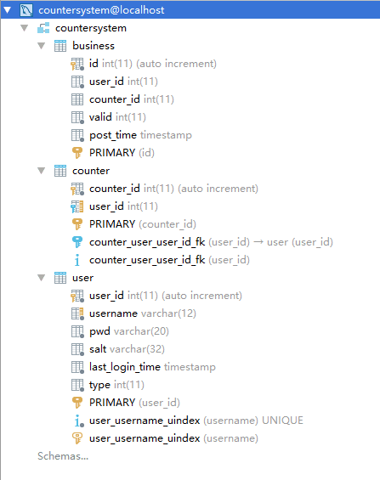

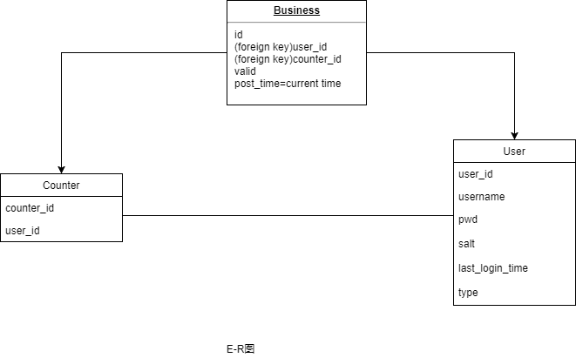

## 5.2.View层

### 5.2.1Web端

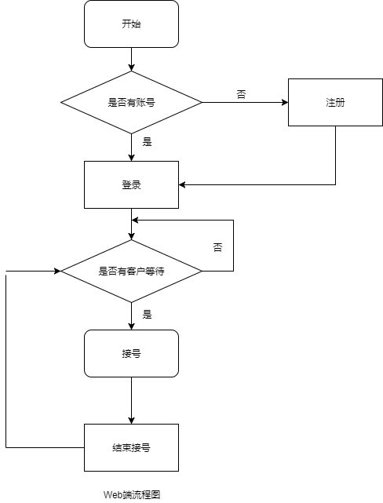

### 5.2.2.APP端

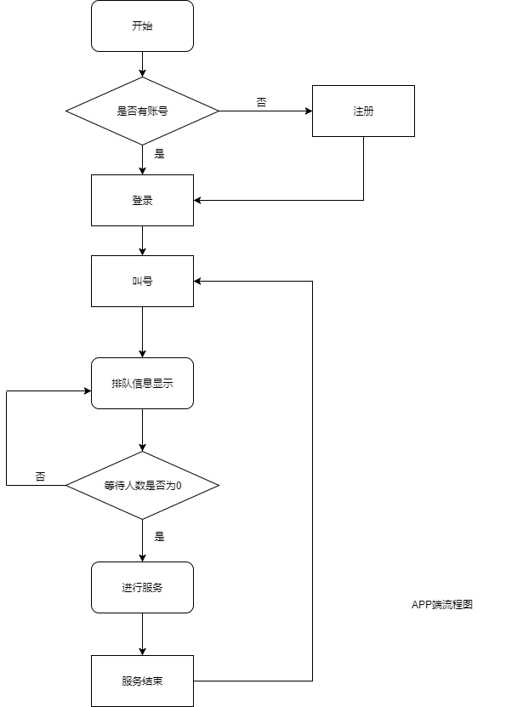

# 6.测试

## 6.1Web端运行截图

登录

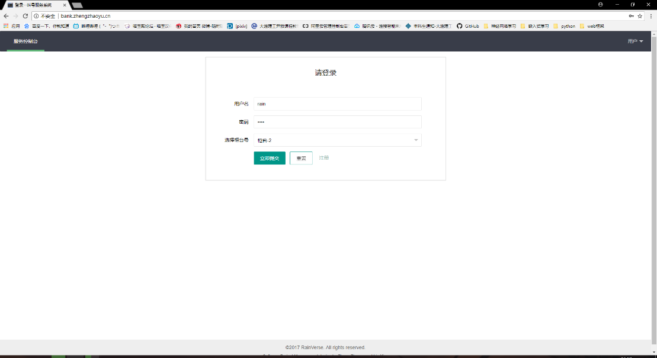

注册

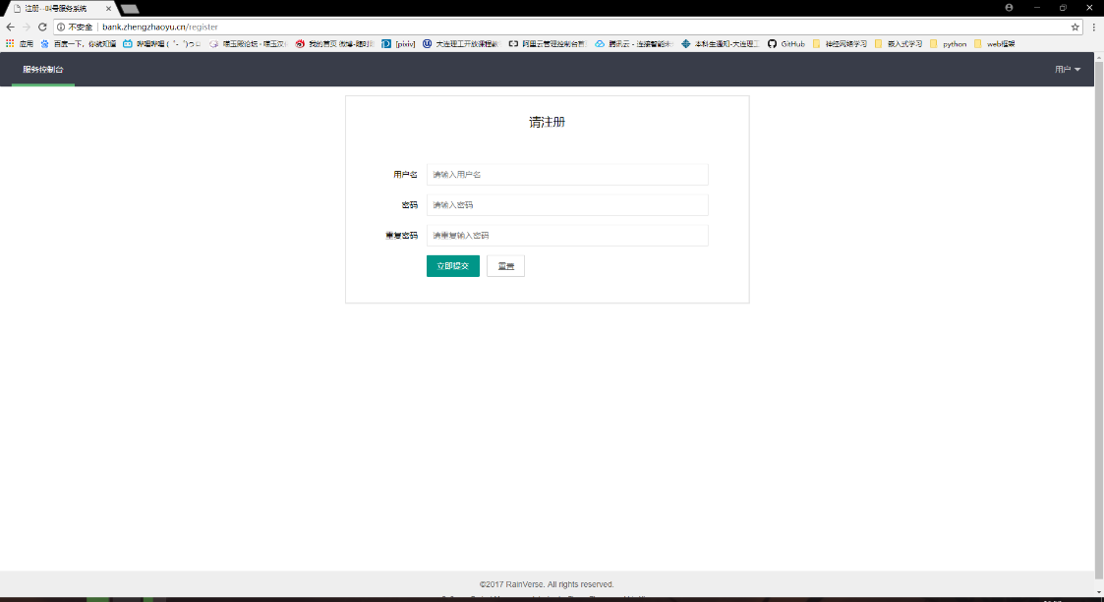

接号及显示客户信息

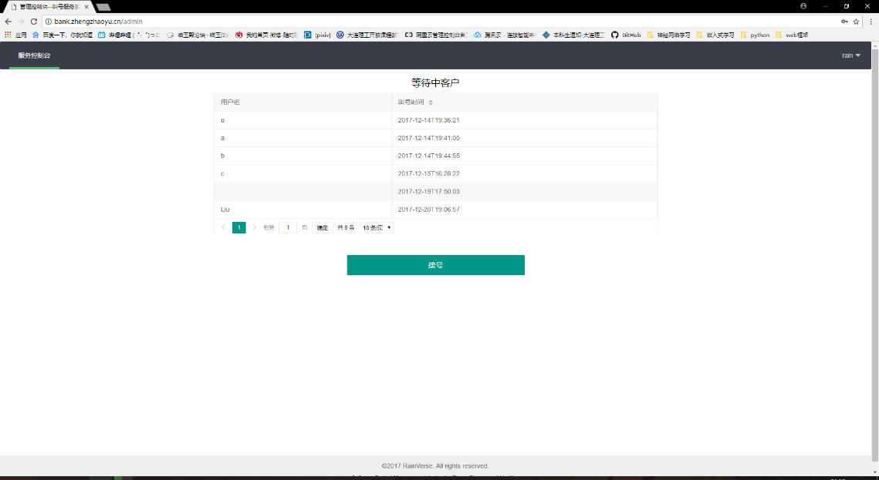

当前信息及结束接号

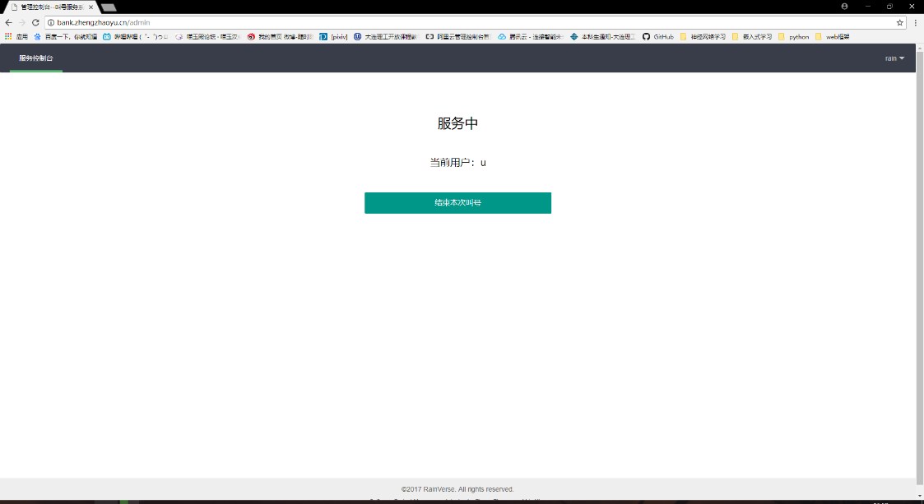

## 6.2.Android端运行截图

登录 注册

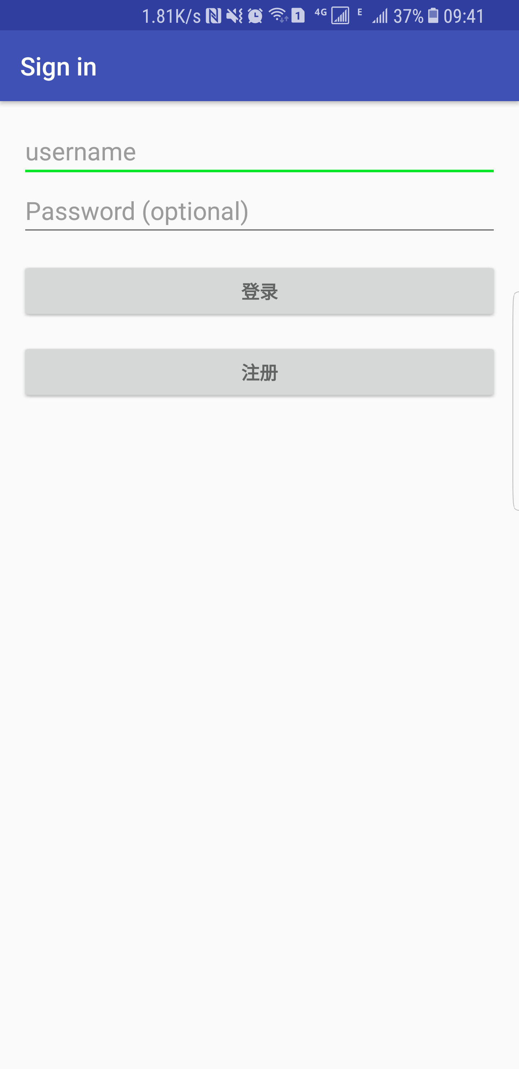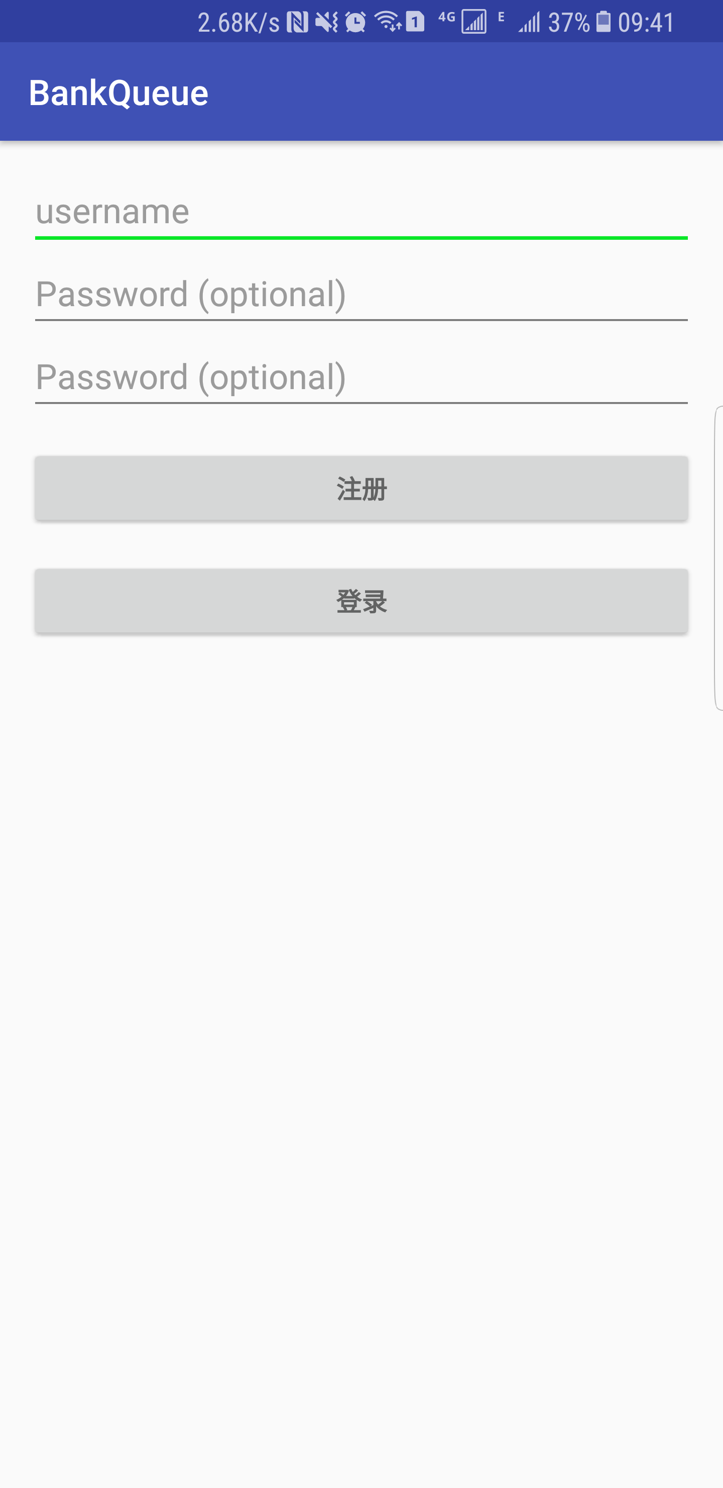

叫号 等待中

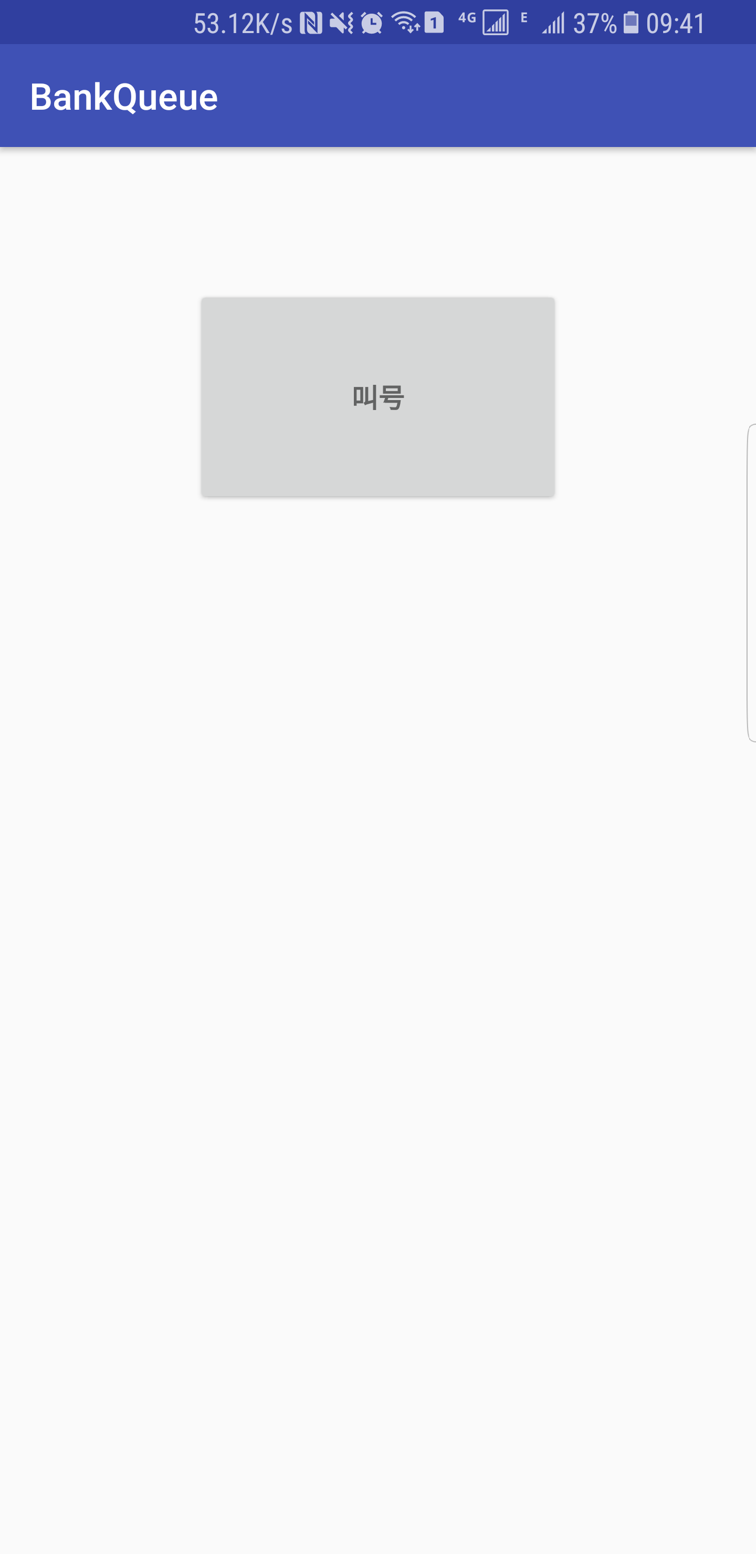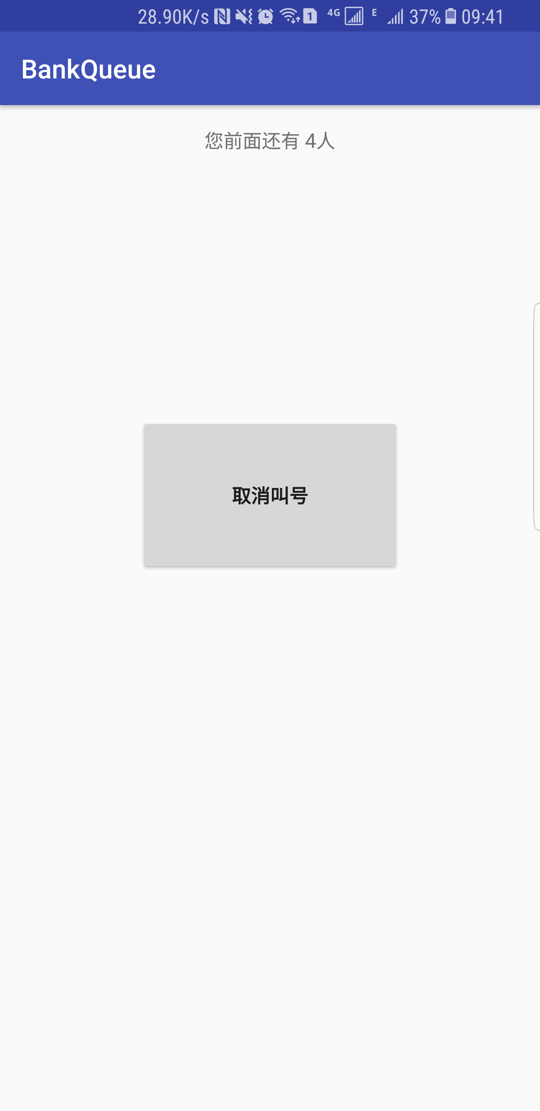

服务中

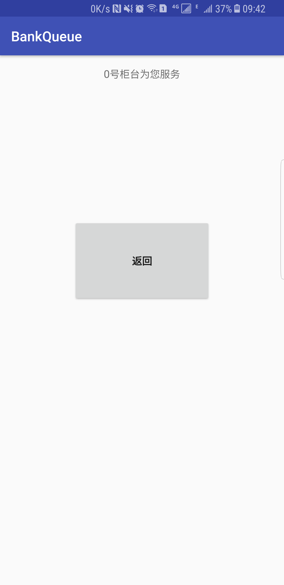

# 7.GitHub

本项目github地址：

web端及服务器端：

<https://github.com/Nepgear-mpbl/counter-system>

Android端：

<https://github.com/mcat1997/BankQueue>

本项目github均已开源，可随时查看源代码。

本项目commit记录截图见下图：Web端及服务器端

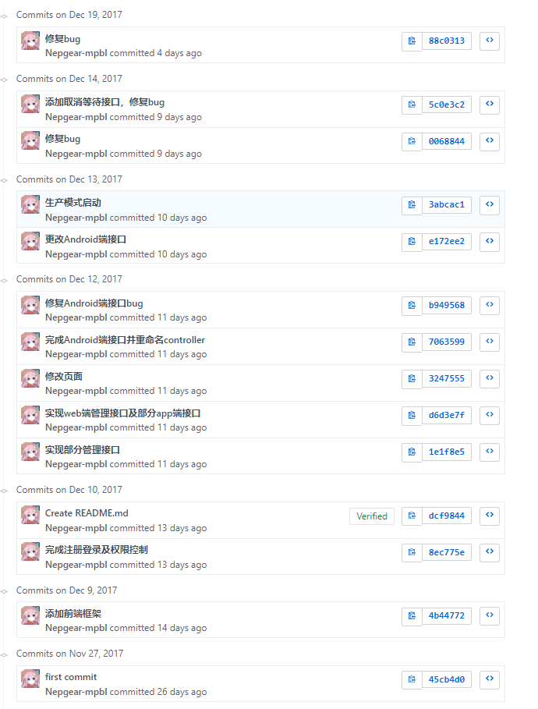

Android端见下图：

Android端

